Giúp mẹ chọn đồ chơi cho trẻ mầm non

Mầm non là lứa tuổi trẻ sẽ học rất nhiều điều từ việc khám phá thế giới xung quanh. Chơi đùa cho con bạn cơ hội tốt để tự mình phát triển và thực hành những kĩ năng mới theo các sở thích riêng biệt của mình. Do đó, những món đồ chơi trẻ tiếp xúc hằng ngày là cực kì quan trọng để định hình sự phát triển của bé.

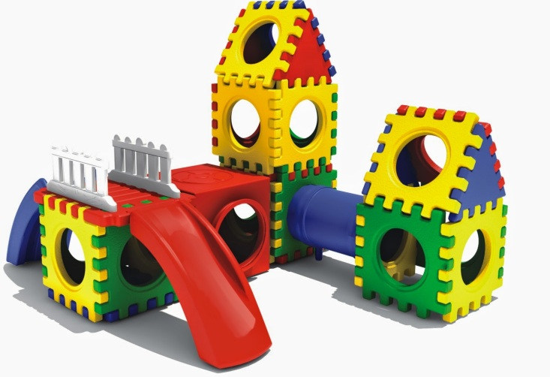

Nhiều bậc phụ huynh không quan tâm lắm đến việc lựa chọn đồ chơi cho trẻ, hoặc cho rằng chỉ cần mua cho bé những món đồ bé thích là đủ, nhưng thực tế thì không phải như vậy. Có một mảng thị trường lớn đã được thiết lập riêng cho trẻ mầm non, vậy cha mẹ cần làm gì để chọn được món đồ chơi phù hợp nhất cho trẻ? Đồ chơi nào có chất lượng tốt và an toàn? Đồ chơi nào khiến trẻ thích thú trong lâu dài? Dưới đây là một vài gợi ý cho những phụ huynh muốn tìm những món đồ chơi phù hợp nhất với đứa con đang ở độ tuổi mầm non của mình.

- Chọn những loại đồ chơi có thể được trẻ sử dụng theo nhiều cách. Trẻ mầm non thích tháo rời mọi thứ, sau đó lắp ráp lại, bé cũng thích những đồ chơi có thể kéo ra và đưa vào, thêm vô các chi tiết khác. Điều này sẽ giúp phát triển trí tưởng tượng của trẻ và giải quyết kĩ năng tư duy cho bé. Ví dụ: Các khối gỗ, đồ chơi Lego, đồ chơi với cát và nước…
- Chọn những loại đồ chơi có thể phát triển cùng với bé như một người bạn. Có lẽ các bậc phụ huynh biết rất rõ cảm giác khi mua về một món đồ chơi và rồi bé vứt xó chỉ hai ngày sau đó. Bạn có thể tránh được điều này nếu chọn cho bé một đồ chơi có thể gắn bó theo giai đoạn phát triển của bé. Ví dụ: Các con thú bằng nhựa, nhà búp bê thân thiện với trẻ mẫu giáo, tàu hỏa và các loại xe, thú nhồi bông…
- Chọn các loại đồ chơi khuyến khích bé thăm dò và giải quyết vấn đề. Hãy cho con bạn có cơ hội thử và thực hành những điều mới mẻ. Ví dụ: Các câu đố, các trò chơi phân loại, các nguyên liệu vẽ và đất sét, bút chì màu, bột mì…
- Những loại đồ chơi giúp trí tưởng tượng của bé phát triển. Khi trẻ bắt đầu được ba tuổi, trí tưởng tượng của trẻ bắt đầu phát triển. Trẻ sẽ bắt đầu đóng vai (vua hoặc công chúa), và hình dung được những đồ vật khác. Vì vậy, cha mẹ hãy tìm những món đồ chơi mà bé có thể sử dụng khi chơi trò nhập vai. Ví dụ: Đồ hóa trang thành siêu nhân,công chúa, hoàng tử; đồ chơi đồ ăn, xe lửa và tàu hỏa, những món đồ gắn liền với thực tế như Smart phone…
- Những trò chơi hỗ trợ việc học đọc của bé. Sách truyện nhiều hình, các chữ cái có gắn nam châm, bút chì màu… sẽ giúp trẻ sớm kĩ năng đọc và viết. Những công cụ thực tế (như các tạp chí và Cataloge) cũng thể trở thành trò chơi giúp trẻ phát triển kĩ năng đọc và viết.
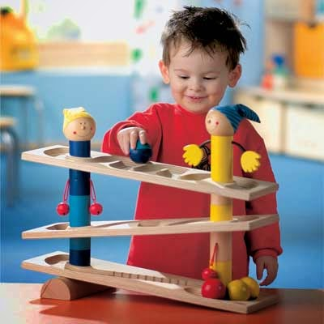

Những câu hỏi thường gặp về việc chọn đồ chơi cho trẻ:

1. Lợi ích của các món đồ chơi có âm thanh, ánh sáng và phát ra nhạc là gì?
Rất nhiều đồ chơi cho trẻ mầm non có rất nhiều nút bấm, ánh sáng bắt mắt và âm nhạc. Thông thường những đồ chơi này sẽ được quảng cáo là giúp trẻ “phát triển” vì đặc tính có nhiều chức năng của nó. Không may thực tế lại hoàn toàn ngược lại. Đồ chơi càng có nhiều chức năng, trẻ càng ít phải hoạt động cơ thể và trí não và do đó, càng ít mang lại ích lợi cho trẻ. Thêm nữa, những đồ chơi này có thể khiến trẻ nhầm lẫn về nguyên nhân và kết quả. Nếu đồ chơi phát nhạc không theo quy luật hoặc không có nút bấm rõ ràng để điều khiển âm thanh, trẻ sẽ không học được nguyên nhân và kết quả cho việc làm của mình.
Tóm lại, những đồ chơi tốt nhất là những đồ chơi đòi hỏi trẻ phải vận động và suy nghĩ. Vì càng phải làm việc nhiều, trẻ sẽ càng học được nhiều hơn.

2. Đồ chơi có thể “khiến con bạn thông minh hơn” như trong quảng cáo?
Hãy thận trọng. Hầu như tất cả những sản phẩm đưa ra lời tuyên bố này chưa được chứng minh hiệu quả thực tế.Và có thể bạn không biết rằng những đồ dùng có sẵn trong gia đình (bát và dĩa nhựa, cuộn giấy toilet, gối và quần áo cũ…) mới là những món đồ chơi – công cụ học tập tốt nhất cho trẻ. Hãy nhớ rằng món đồ chơi nào thúc đẩy trẻ càng sử dụng nhiều đến cơ thể và trí não, món đồ chơi đó càng tốt cho bé.

